*Information Championnat de ligue National 3 – BFC – GE*

Bonjour,

Le club « Beure Twirl’ » est ravi de vous accueillir pour ce championnat de ligue National 3.

Voici quelques informations qui vous seront utiles.

Date : 19-20 Avril 2025

Lieu : Gymnase des Montboucons – **6 Avenue des Montboucons, 25000 Besancon**

Entrée : Samedi : Licencié : 5€ / Non licencié : 8€

Dimanche : Licencié : 5€ / Non licencié : 8€

Programme (avec jeux) : 1€

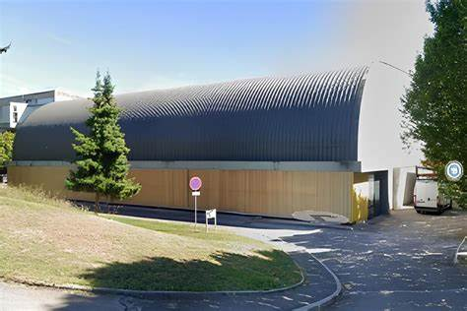

Hôtel à 2 min, à pied : Hôtel TEMIS – 17 avenue des Montboucons, 25000 Besançon. Tel 0381851060, mail : reservation@macacha.fr